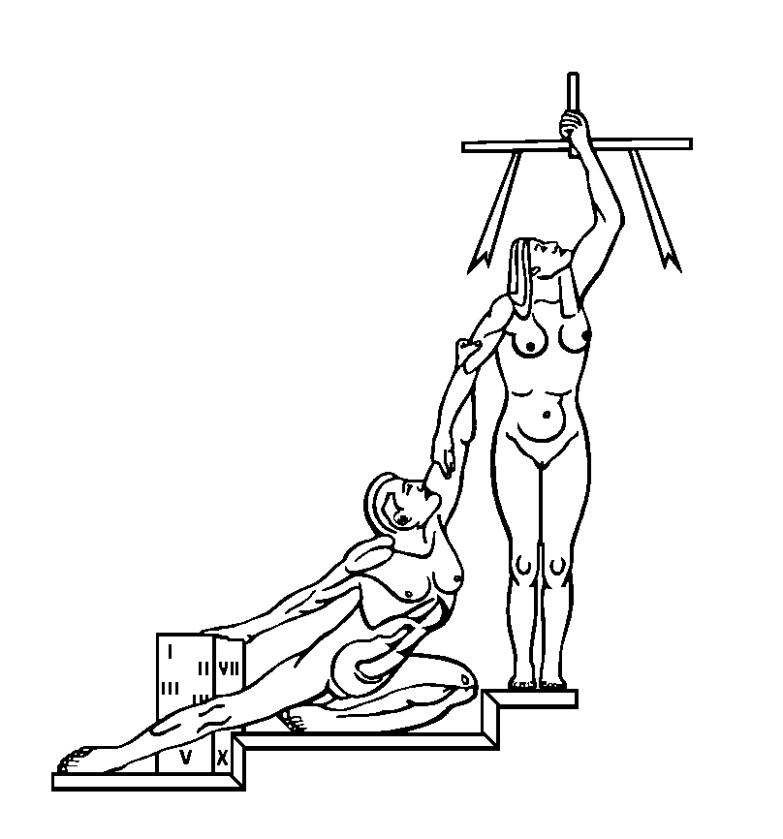
PODER JUDICIAL DIRECCION EJECUTIVA
Tel. 2295-4971 San José
Fax 2233-8438 direc_ejecutiva@poder-judicial.go.cr Costa Rica

CIRCULAR N° 82-2013

DE: Alfredo Jones León, Director Ejecutivo

PARA: Administradores Regionales

ASUNTO: Cumplimiento de recomendaciones de la Auditoria

FECHA: 29 de mayo del 2013
__________________________________________________________________________

En el informe 503-48-AEE-2013 del día de hoy, la Auditoria remite el informe referente a la “Evaluación del proceso de donación de bienes decomisados”, de donde se consigna la recomendación que literalmente dice:

“4.3 Girar las siguientes instrucciones a las Administraciones Regionales:

- Incluir en las actas de donación toda la información que solicita dicho documento, tal y como lo señala el Manual de Procedimientos para la donación de bienes caídos en comiso para las Administraciones Regionales y las directrices emitidas por el Departamento de Proveeduría.

- Llevar el control de las instituciones que hayan sido acreedoras a donaciones, con el propósito de evitar que algunas de éstas estén recibiendo constantemente donaciones en un mismo período, lo que conlleva a que otras instituciones con necesidades y que cumplen con los requisitos no estén siendo consideradas.

- Dejar constancia en los documentos que respaldan el proceso de donación, cuando una institución rechaza la donación, porque los bienes a recibir no les genera un beneficio, con el propósito de contar con información que justifique las razones por las cuales una misma institución puede estar recibiendo una mayor cantidad de donaciones durante el año, tal y como fue expuesto en este informe.

- Remitir al despacho judicial que corresponda, copia de las actas de donación de los bienes donados como chatarra o para fines didácticos, que tengan número de motor o chasis, con el propósito que la autoridad judicial remita el mandamiento al Registro Nacional, para que esta última institución proceda a la anulación del asiento de inscripción de estos bienes.

Plazo de implementación: Inmediato”

Por lo anterior, ruégoles tener presente el cumplimiento de la recomendación antes transcrita e informar sobre las acciones tomadas para su ejecución.

Copia: Licenciado Hugo Ramos Gutiérrez, Auditor
Archivo

AJL/Silvia C.

